التركيب الداخلي لمدينة الهاشمية

م.م افراح ابراهيم شمخي م.م سماح ابراهيم شمخي
كلية التربية للعلوم الانسانية كلية التربية الأساسية
قسم الجغرافية قسم الجغرافية

المقدمة
اهتم الباحثون و جغرافيو المدن بدراسة المدينة بأعتبارها ظاهرة بشرية تختلف عن باقي الظواهر الجغرافية من حيث المكونات الوظيفية والعمرانية التي تحتويها والتي جاءت كنتيجة لسلسلة التطورات الحضارية والتقنية التي مرت بها المجتمعات الحضرية .
ولما كانت المدينة قد مثلت على مر العصور مركزا لتجمع سكاني كثيف تفاعل مع بيئته لينتج نماذج وظيفية استقطبت اعدادا من العاملين لتلبي متطلبات المستفيدين من داخل المدينة وخارجها . لذا اصبح من الضروري التعرف على استعمالات الارض والوظائف التي نشأت وتطورت في المدينة لتعطي بالنتيجة للمدينة التركيب الداخلي الخاص بها ،وتدور مشكلة البحث بالسؤال الاتي ( ما طبيعة التركيب الداخلي لمدينة الهاشمية ؟ ) افترض البحث ان الاستعمال السكني احتل الحيز الاكبر من بين الاستعمالات الاخرى كما ان الاستعمال التجاري تركز في المنطقة القديمة ( حي الانتفاضة ) بينما تركز الاستعمال الصناعي لاسيما معمل النشا والدكسترين ومعمل الثلج عند أطراف المدينة ،ويهدف البحث إلى عرض واقع التوزيع الجغرافي لاستعمالات الأرض في مدينة الهاشمية والذي انعكس بدوره في إيجاد نسيج حضري معين من حيث التوزيع والخصائص .
اولا :ـ تعريف بمنطقة الدراسة
1ـ التسمية
تقع منطقة الدراسة إلى الجنوب الشرقي من مدينة "الحلة" بـ( 28كم) وسميت بـ"الهاشمية" نسبةً الى العلويين الهاشميين الذين سكنوها قديماً وتشير المصادر التاريخية على وجود مدينة ذات عمارة إسلامية مميزة على ضفاف نهر "الجربوعة" زمن الدولة العباسية،ويقول الأستاذ عبد الرزاق الحسني في كتابه (العراق قديما وحديثا ) ( بعد أن انتهت سيطرة الأمويين على مقاليد حكم المسلمين في بلاد الشرق جاء من بعدهم العباسيون سنة (132هـ ـ750 م)فاتخذ أول رجل ولي الخلافة منهم الملقب بالسفاح الكوفة عاصمة لملكه ثم نقل العاصمة إلى مكان يقال له قصر ابن هبيرة على مقربة من الأنبار بين واسط والكوفة وسماها ( الهاشمية)إشارة إلى ما يجمع بين الهاشميين والعباسيين .⁽¹⁾
2ـ الموقع والموضع
تعد المدينة إحدى الظواهر البشرية التي قامت بتأثير عوامل جغرافية مختلفة اسهمت جميعها في تحديد بنيتها وتكوين شخصيتها المميزة ،وتتمثل هذه العوامل بالخصائص البيئية لكل من الموضع والموقع .
إن الموقع (situation) يعني بيان مركز المدينة وعلاقتها بالنسبة للمناطق المحيطة بها أو التي تقع خارج حدودها المعمورة التي ترتبط معها بعلاقات اقتصادية واجتماعية وسياسية ،ويتخذ الموقع مفهومين هما الموقع الفلكي الذي يحدد بكل صرامة ودقة بخطوط الطول ودوائر العرض ، أَما الموقع الجغرافي فهو موقع المنطقة بالنسبة للإقليم المجاور لها.⁽²⁾
أَما الموضع ( site) فيعني الصفات الطبيعية للمنطقة أو المساحة التي تمثلها المدينة وتشتمل على ( السطح ، درجة انحدار الأرض التي تقوم عليها المدينة ، التركيب الجيولوجي واحتمالية تعرض أرض المدينة للهزات الأرضية والبراكين والمناخ المحلي الذي يسود منطقة المدينة وغيرها من الصفات الجغرافية الطبيعية .⁽³⁾
يرتبط الموقع والموضع بعلاقة وثيقة فهما يؤثران بصورة مترابطة ومتكاملة وهما الأساس في نشوء المدينة وتطورها وديمومتها ويحدث خلالها جملة من الأنشطة والعلاقات الحضرية التي تشكل أساس المدينة الوظيفي وقد تتعدى طبيعة تلك العلاقات إطارها المحلي إلى المستوى الدولي تبعا لفعالية تلك المدينة وأدائها الوظيفي .⁽⁴⁾
تقع منطقة الدراسة بين خطي طول ( 38 44 ـ 40 44 شرقا ) ودائرتي عرض(20 32ـ 23 32 شمالا) وهي مركز لقضاء الهاشمية التابع لمحافظة بابل ،إذ يضم أربع نواحي إدارية إذ يحدها من جهة الشمال ( ناحية المدحتية ) ومن جهة الشرق (ناحية الشوملي ) و(ناحية القاسم ) من جهة الجنوب و( قضاء الحلة ) من جهة الغرب خارطة(1) لذا ترتبط بعلاقات مكانية متبادلة مع المناطق المجاورة لها لاسيما أنها تتوسط إقليماً زراعياً رعوياً يقع ضمن منطقة السهل الفيضي يخترقه شط الحلة وهو أحد فروع نهر الفرات يبلغ طوله (1،5كم ) ضمن الحدود البلدية لمدينة الهاشمية .⁽⁵⁾
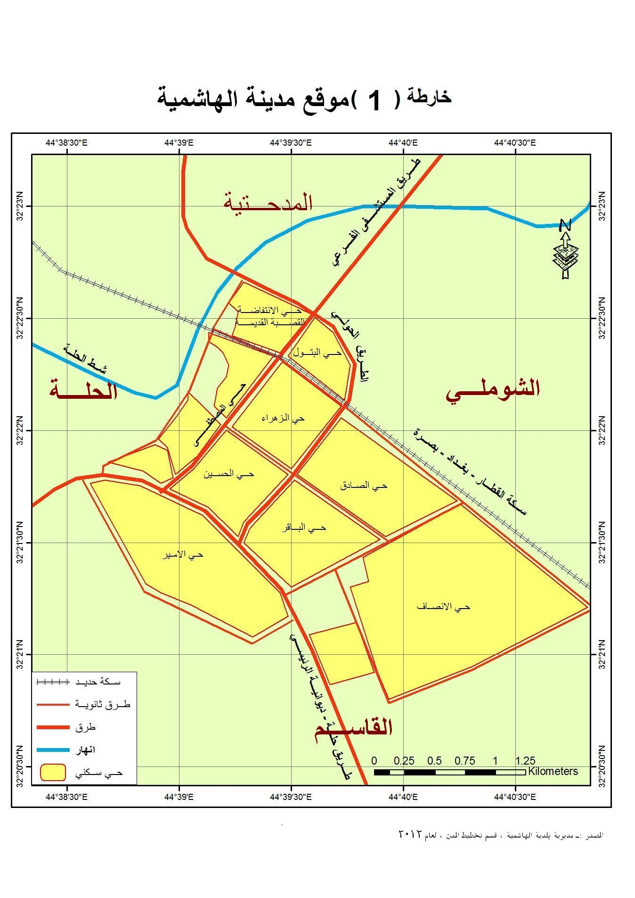
ثانيا :ـ التركيب الداخلي لمدينة الهاشمية
إن كل مدينة مهما صغر حجمها السكاني أو كبر لابد أن تقدم مجموعة من الوظائف لساكنيها ولسكان إقليمها البعيد أو القريب ،وتأخذ تلك الوظائف حيزها المكاني على شكل استعمالات تتقاسم الجزء المعمور من المدينة . لكن هذه الوظائف تتباين من حيث عدد العاملين فيها و المستفيدين منها سواء كانوا من سكان المدينة أو سكان إقليمها ، وتتباين المساحة التي تشغلها هذه الاستعمالات ، حيث لا توجد هناك أي علاقة بين المساحة المشغولة وأهمية الوظيفة والاستعمال بسبب سيطرة العامل الإقتصادي الذي يفرض نفسه في توزيع استعمالات الأرض في أنحاء المدينة .
يظهر من تحليل جدول(1) وشكل (1) وخارطة (2) التي توضح طبيعة توزيع مساحات ونسب استعمالات الأرض لمدينة الهاشمية والتي شكلت بمجموعها (600هكتار) بحسب التصميم الأساس للمدينة وتتوزع هذه الاستعمالات كآلاتي :ـ
جدول (1)

استعمالات الأرض ونسبها في مدينة الهاشمية لعام (2012)
استعمالات الأرض |  | المساحة (هكتاراً) | النسبة المئوية %
الاستعمال السكني |  | 268،9437 | 45
الاستعمال التجاري |  | 3،6000 | 1
الاستعمال الصناعي |  | 5،6375 | 1
الاستعمالات الخدمية | التعليمية | 9،3475 | 2
الاستعمالات الخدمية | الادارية | 13،3225 | 2
الاستعمالات الخدمية | الصحية | 3،5625 | 1
الاستعمالات الخدمية | الترفيهية | 18،255 | 3
الاستعمالات الخدمية | الدينية | 0،32 | 0
استعمال الارض لاغراض النقل |  | 121،6588 | 20
فضاءات فارغة |  | 155،3525 | 26
المجموع |  | 600 | 100

المصدر :ـ مديرية بلدية الهاشمية ، قسم التخطيط والمتابعة ، بيانات غير منشورة لعام (2012)
شكل ( 1)
نسب استعمالات الأرض الحضرية في مدينة الهاشمية لعام (2012)

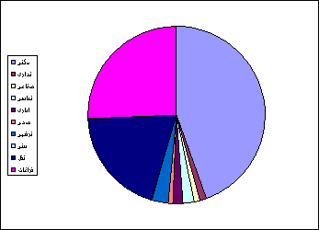

المصدر :ـ من عمل الباحثة بالاعتماد على جدول ( 1) .
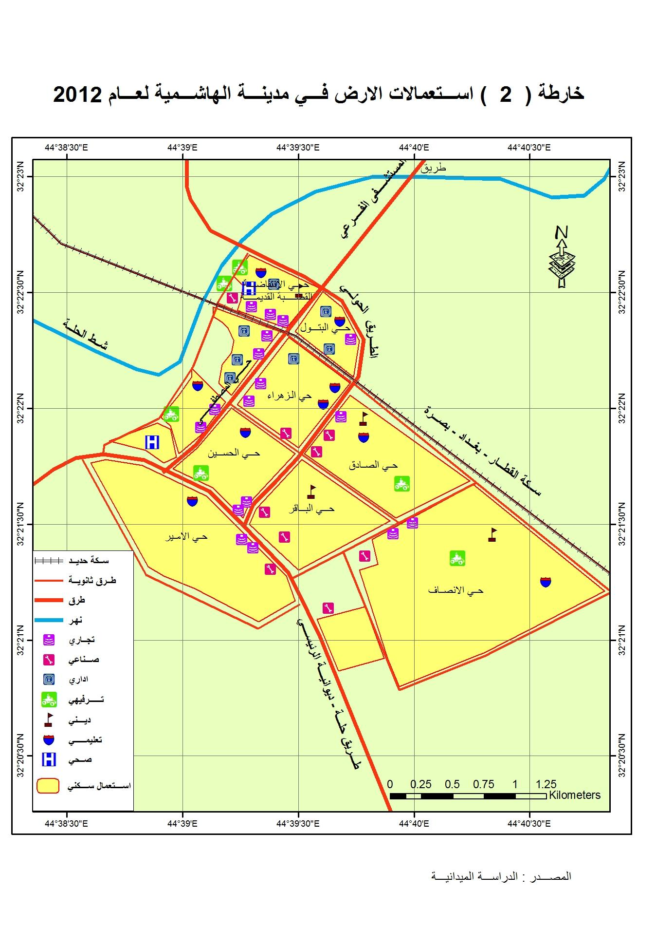
1ـ استعمالات الأرض السكنية
يرتبط وجود أغلب المدن بوجود الاستعمال السكني إذ يحتل الحيز الأكبر من مساحة المدينة وترتبط جميع الاستعمالات الأخرى بوجود هذا الاستعمال ، ويمثل الاستعمال السكني واحداً من أهم المتطلبات الإنسانية الضرورية التي تشبع حاله غريزية في تحقيق الخصوصيات الإنسانية بالإضافة للرغبات الفردية والعائلية والاجتماعية .(6)
استحوذ الاستعمال السكني على مساحة بلغت ( 268،9437هكتاراً) بنسبة( 45 % ) وهو بذلك يحتل المرتبة الأولى من مجموع استعمالات الأرض في المدينة ، إذ بلغ عدد سكان منطقة الدراسة ( 23373نسمة ) يتوزعون على ( 9 ) أحياء سكنية ،يتضح من جدول (2) وشكل ( 2) بأن( حي الانتفاضة ) احتل المرتبة الأولى بعدد السكان والوحدات السكنية ، إذ بلغ عدد سكانه (3605 نسمة) و ( 598) وحدة سكنية أي بنسبة ( 17% ) من مجموع الوحدات السكنية لكون الحي يمثل ( المنطقة القديمة - والمنطقة التجارية المركزية ) التي تعتبر منطقة جذب للسكان وتتمتع بأعلى الكثافات السكانية وتتميز شوارعها بأعلى كثافة مرورية للمشاة ووسائط النقل وبالتالي فإن هذه المنطقة توفر كافة متطلبات السكان ، وتتميز وحداته السكنية بأنها صغيرة ذات مساحة تتراوح بين ( 150ـ 250 م2) وذات تصاميم بسيطة من حيث نوع مادة البناء وشكلها، واتضح من خلال الدراسة الميدانية بأن اغلب هذه الوحدات في تناقص مستمر بسبب عمليات التجديد الحضري للمدينة القديمة وكذلك تعرضها للمنافسة من قبل الاستعمال التجاري والصناعي ،بينما احتل (حي الصادق ) المرتبة الثانية بعدد الوحدات السكنية البالغة ( 516) بنسبة ( 14،6 %) أما عدد سكانه فقد بلغ ( 3145 نسمة) ويمثل هذا الحي اكبر الأحياء السكنية مساحة ( 26،1562 هكتاراً)* وكان الحي قديماً يسمى بـ( الحي العسكري) إذ وزعت أراضيه على منتسبي وزارة الدفاع ، وتمتاز وحداته السكنية بكبر مساحتها مقارنة بالحي السابق فهي تتراوح بين (250 - 300 م2) وتحتوي معظمها على الحدائق وذات طوابق متعددة ،بينما احتل ( حي البتول ) المرتبة الثالثة بعدد الوحدات السكنية ( 471) بنسبة ( 13،3%) أما عدد سكانه (3217 نسمة) لقرب هذا الحي من المنطقة التجارية المركزية ، بينما احتل ( حي الأمير) المرتبة الأخيرة بعدد الوحدات السكنية والسكان البالغة ( 85 ) وحدة سكنية و( 292 نسمه ) ويرجع سبب قلة عدد السكان والوحدات السكنية في هذا الحي إلى كونه من الأحياء الحديثة النشأة التي تكونت نتيجة لضغط الاستعمالات الأُخر على الاستعمال السكني داخل المدينة وزيادة أعداد السكان لذا تم توزيع قطع الأراضي الواقعة عند المدخل الجنوبي للمدينة وتمتاز هذه الوحدات بخصائص جيدة سواء من ناحية مساحة قطع الأراضي المستثمرة للسكن التي تتراوح بين (300 - 500م2) أو من ناحية التصميم المعماري ونوعية مواد البناء المستخدمة فيها .
جدول ( 2)
عدد السكان والوحدات السكنية حسب الاحياء لمدينة الهاشمية لعام ( 2012)
الحي السكني | السكان / نسمه | الوحدات السكنية | نسبة الوحدات السكنية %
حي الزهراء | 2285 | 303 | 8،6
حي الحسين | 3185 | 470 | 13،3
حي الباقر | 3404 | 468 | 13،3
حي الانصاف | 1986 | 279 | 7،9
حي الصادق | 3145 | 516 | 14،6
حي الانتفاضة | 3605 | 598 | 17،003
حي المصطفى | 2254 | 327 | 9،2
حي البتول | 3217 | 471 | 13،3
حي الامير | 292 | 85 | 2،4
المجموع | 23373 | 3517 | 100
المصدر :ـ دائرة احصاء الهاشمية ، نتائج الحصر والترقيم لمركز قضاء الهشمية لعام (2012) .

شكل (2)
عدد الوحدات السكنية حسب الاحياء في مدينة الهاشمية لعام (2012)
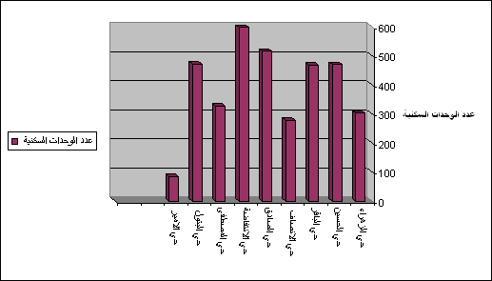

المصدر:ـ من عمل الباحثة بألاعتماد على جدول (2)

2 ـ استعمالات الأرض التجارية
تمثل الوظيفة التجارية أهم الوظائف الحضرية بالمدينة ، فإنها تتخذ من مركز المدينة موقعا لها وهو الذي يمتاز بالازدهار والنشاط الاقتصادي ، فإن خدماتها التجارية لاتقتصر على سكان المدينة وإنما تمتد لتشمل النطاق الخارجي الذي يتمثل بالإقليم المحيط بالمدينة .(7)
يشغل الاستعمال التجاري مساحة ( 3،6هكتار ) وبنسبة ( 1% ) من مجموع الاستعمالات في منطقة الدراسة وإن السبب في صغر هذه المساحة يرجع إلى طبيعة هذا الاستعمال الذي لايحتاج إلاّ إلى مساحات صغيرة تتلائم مع أحجام السلع والبضائع ، واتضح من خلال الدراسة الميدانية أن هذا الاستعمال يتركز في المنطقة التجارية المركزية ( المنطقة القديمة / حي الانتفاضة ) ، إذ بلغ عدد المحلات التجارية بـ( 211 محلاً) تتوزع مابين محلات لبيع المواد الغذائية والإنشائية بالجملة والمفرد ومحلات لبيع الألبسة الجاهزة والمفروشات والأدوات المنزلية.وأَخذت أَعداد المحلات التجارية بالزيادة على حساب الاستعمال السكني والسبب يعود في ذلك لضعف قدرة الاستعمال السكني على المنافسة ،وقدرة الاستعمال التجاري على دفع أعلى الأسعار مقارنة بالاستعمالات الأُخر ،
كما يتركز هذا الاستعمال على جانبي الطرق الرئيسة والفرعية في المدينة مثل طريق( مستشفى ـ محكمة) الذي يمتد من المنطقة التجارية المركزية ( حي الانتفاضة ) بإتجاه الطريق العام ( حلة ـ ديوانية ) ، إذ يبلغ عدد تلك المحلات ( 15 محلاً ) تتوزع مابين محلات لبيع المواد الغذائية والاستنساخ والقرطاسية والألبسة النسائية ، فضلا عن تركز بعض المحلات التجارية على طول (الطريق الحولي ) الذي يمتد من ( حي الصادق ) إلى الطريق الرئيس ( حلة - ديوانية ) ، إذ يبلغ عددها ( 23 محل ) وهي محلات لبيع المواد الغذائية والأجهزة الكهربائية والإنشائية والأثاث والأخشاب.
3 ـ استعمالات الأرض الصناعية
يشغل الاستعمال الصناعي في منطقة الدراسة مساحة ( 5،6375 هكتار ) بنسبة ( 1%) من مجموع استعمالات الأرض ، واتضح من خلال الدراسة بأن هذا الاستعمال يتركز على نطاقين الأول :ـ يوجد في المنطقة التجارية المركزية والذي يتمثل بالصناعات البسيطة مثل ( الندافة ، الصياغة، الخشب ، المواد الغذائية) التي لاتتطلب سوى مساحات صغيرة من الأرض إذ أنها من الصناعات التي تنجذب نحو السوق لغرض الاستفادة من حركة المتسوقين لتصريف منتجاتها . أما النطاق الثاني: ـ فيتركز على طول الطريق الرئيس ( حلة ـ ديوانية) كمعمل النشأ والدكسترين ومعمل الطابوق ، ويرجع سبب اختيار مواقع هذه الصناعات لكونها تتطلب مساحات واسعة معزولة عن الأحياء السكنية باعتبارها صناعات ملوثة ،ولغرض الاستفادة من طرق النقل لتوفير المواد الأولية ونقل المنتوج إلى السوق ، فضلا عن ذلك توجد صناعات منتشرة على طول (الطريق الحولي )وأهم تلك الصناعات هي صناعة (تصليح السيارات ، الأبواب والشبابيك، معمل الإسفنج) .
4 ـ استعمالات الأرض الخدمية
تعد استعمالات الأرض الخدمية من أهم الاستعمالات في المدينة ، وتزداد أهميتها كلما اتسعت المدينة وتطورت وازداد عدد سكانها ،وتتمثل بالاستعمالات ( التعليمية ، الصحية ، الدينية ، الترفيهية ، الإدارية ) فقد بلغ مجموع تلك الاستعمالات ( 44 ،8075 هكتاراً) من مجموع استعمالات أرض المدينة.
بلغت مساحة الاستعمال التعليمي ( 9،3475 هكتار) أما الإداري فقد بلغت مساحته ( 13،3225 هكتار ) واتضح من خلال الدراسة الميدانية بأن المؤسسات الإدارية توزعت في (حي الانتفاضة ، حي الزهراء ، حي المصطفى) ويعزى وجود المؤسسات الإدارية ضمن هذه الأحياء لسببين هما : ـ
أ ـ التكامل الوظيفي / أي تتوزع تلك المؤسسات داخل هيكل المدينة في مواضع متقاربة لكي تؤدي وظيفتها الإدارية بكل سهولة ويسر .
ب ـ القدم التأريخي لموقع هذه المؤسسات لاسيما في (المنطقة القديمة ـ حي الانتفاضة).
بينما يشغل الاستعمال الصحي مساحة ( 3،5625 هكتاراً ) ومن أهم الخدمات الصحية في مدينة الهاشمية ( مستشفى الهاشمية العام ) التي تقع ضمن الرقعة الجغرافية (لحي المصطفى ) على الطريق الرئيسي ( حلة - ديوانية) وتبلغ مساحة المستشفى (2،812هكتار)، كما يوجد في منطقة الدراسة مركز صحي الصادق في ( حي الانتفاضة ) تبلغ مساحته(0،75 هكتار) ، أما الخدمات الترفيهية والمتمثلة بـ( المناطق الخضراء ، المتنزهات والملاعب ، المقاهي، حدائق عامة ) فقد بلغت مساحتها ( 18،255 هكتاراً) ، أما الاستعمال الديني المتمثل بمقام الإمام الخضر ( عليه السلام ) والحسينيات والجوامع المنتشرة بين الأحياء السكنية إذ بلغت مساحتها (0،32 هكتاراً).
5 ـ استعمالات الأرض لأغراض النقل
يتسق التركيب الداخلي للمدينة مع الوظائف التي تؤديها وينعكس في الوقت نفسه على شبكة النقل الداخلي ، كما يتأثر نمو المدينة وظيفيا بنموها العمراني ويؤثر فيه كما وللوظائف علاقة تبادلية أخرى مع سلوكيات سكان المدينة مثل رحلة العمل اليومية ورحلات التسوق والخدمات الصحية والترفيهية ومن ثم فكل عنصر من هذه العناصر له دور مهم في التركيب الداخلي والوظيفي للمدينة. (8)
تشغل استعمالات الأرض لأغراض النقل مساحة ( 121،6588هكتار ) بنسبة ( 20%) من مجموع استعمالات أرض المدينة ، وتتمثل هذه الاستعمالات بالطرق التي تربط أحياء المدينة مع بعضها البعض من جهة و بالطرق الخارجية من جهة أخرى ،وأَن معظم هذه الطرق قديمة تفتقر لأعمال الصيانة ، وهذه الطرق كآلاتي : ـ ( 9)
1ـ الطريق الحولي : ـ يبلغ طوله ( 3،5كم) و يمتد من تقاطع ( حلة - سياحي ) ثم يدخل مدينة الهاشمية وصولاً إلى الطريق الرئيس ( حلة - ديوانية ) .
2ـ طريق( مستشفى ـ محكمة) :ـ يبلغ طوله ( 1،250كم ) يمتد من ( حي الانتفاضة ) وصولا إلى الطريق الرئيسي ( حلة ـ ديوانية ) .
3ـ الطريق الرئيسي ( حله ـ ديوانية ) :ـ يبلغ طوله ضمن الحدود البلدية لمنطقة الدراسة ( 4 كم ).
4 ـ الشوارع الفرعية الموجودة ضمن الأحياء السكنية لمنطقة الدراسة .
5 ـ سكة قطار ( بغداد ـ بصرة ) :ـ يبلغ طولها ضمن حدود منطقة الدراسة ( 2،5كم ) .
اتضح من خلال الدراسة الميدانية أن منطقة الدراسة تعاني من عدم وجود ساحات لوقوف السيارات (الكراجات) مما أدت هذه المشكلة إلى اتخاذ أصحاب المركبات من الشوارع الرئيسة والفرعية ساحات لوقوف مركباتهم .
الاتجاهات المستقبلية للتركيب الداخلي لمدينة الهاشمية
إن تخطيط المدن من التخصصات ذات العلاقة بتخصص الجغرافية , فهو يمثل في الواقع مزيجا من الفن والعلم وإنه يهدف إلى التوصل لإعادة تنظيم أفضل استعمالات الأرض داخل المدينة وتحديد مواقع النشاطات المختلفة ، فالتخطيط السليم للمدن يعتمد بالدرجة الأساس على تخطيط النمو المستقبلي للسكان وعلاقته بالوضع العمراني الحالي والمستقبلي ومجمل استعمالات الأرض المستقبلية أي إن الدراسات السكانية تمثل نقطة البدء للتخطيط إذ توجد علاقات وثيقة بين زيادة سكان المدن والطلب على السكن واستعمالات الأرض الأخرى , وتكون هذه العلاقات طردية أي كلما ازداد عدد السكان ازدادت الحاجة إلى توفير وحدات سكنية وخدمات ووظائف جديدة .
لقد أظهرت التعدادات السكانية لمدينة الهاشمية أن عدد السكان الحضر أخذ بالزيادة من (20784 نسمة)عام (1997)(10)،حتى أصبح (23373 نسمة) بحسب تقديرات عام (2012) ولغرض التنبؤ بالسكان حتى عام (2032) تم الاعتماد على تقديرات السكان لعام (2012) وبمعدل نمو (3%) وكانت التقديرات السكانية كما هو موضح في جدول (3).
جدول (3)
توقعات سكان مدينة الهاشمية حتى عام (2032)
السنوات | السكان
2017 | 27095
2022 | 31410
2027 | 36412
2032 | 42211
المصدر / من عمل الباحثة بالاعتماد على المعادلة الآتية :
Pn=P0(1+r)^{n}
حيث أن: ـ
Pn = عدد سكان سنة الهدف
P0= عدد سكان سنة الأساس
R = معدل النمو السنوي
n = عدد السنوات بين تعدادين .
المصدر/ (11) عباس فاضل السعدي ، جغرافية السكان ، ج1 ، مديرية دار الكتب للطباعة والنشر ، بغداد ، 2001 ، ص 304 .
وعلى أساس التنبؤ بأعداد السكان مستقبلاً تم استخراج الاحتياجات المستقبلية من استعمالات الأرض في مدينة الهاشمية إذ نلاحظ من الجدول (4) أن بعض استعمالات الأرض ولاسيما ( السكنية ، الإدارية ، النقل ) تتميز بوجود مساحات كافية لهذا الغرض، بينما باقي الاستعمالات الأخرى كالاستعمال
( التجاري ،الصناعي ، الترفيهي) فهي بحاجة إلى مساحات إضافية أخرى .
واتضح من خلال الدراسة الميدانية أن هنالك عدة اتجاهات بالإمكان تحديدها لتوجيه توسع المدينة وهي كالأتي : ـ انظر خارطة (3) .
1ـ المنطقة الواقعة في الجهة الجنوبية الشرقية باتجاه مدينة القاسم .
2ـ المنطقة الواقعة في الجهة الشمالية باتجاه مدينة المدحتية .
3ـ المنطقة الواقعة في الجهة الغربية باتجاه مدينة الحلة الواقعة على الطريق الرئيس( حلة / ديوانية)
جدول (4)
التقديرات المستقبلية لاستعمالات الأرض في منطقة الدراسة للمدة (2017-2032)
السنوات | 2017 |  | 2022 |  | 2027 |  | 2032
السكان | 27095 |  | 31410 |  | 36412 |  | 42211
الاستعمالات | حصة الفرد م2 ** | المساحة بالهكتار | حصة الفرد م2 | المساحة بالهكتار | حصة الفرد م2 | المساحة بالهكتار | حصة الفرد م2 | المساحة بالهكتار
سكني | 50 | 135،475 | 50 | 157،05 | 50 | 182،06 | 50 | 211،055
تجاري | 2 | 5،419 | 2 | 6،282 | 2 | 7،2824 | 2 | 8،4422
صناعي | 8 | 21،676 | 8 | 25،128 | 8 | 29،1296 | 8 | 33،7688
اداري | 1.5 | 4،06425 | 1.5 | 4،7115 | 1.5 | 5،4618 | 1.5 | 6،33165
نقل | 25 | 67،7375 | 25 | 78،525 | 25 | 91،03 | 25 | 105،5275
خدمات اجتماعية وترفيهية | 14 | 37،933 | 14 | 43،974 | 14 | 50،9768 | 14 | 59،0954
الخدمات العامة والمرافق | 2 | 5،419 | 2 | 6،282 | 2 | 7،2824 | 2 | 8،4422

المصدر / من عمل الباحثة بالاعتماد على جدول (3) .
** وزارة الإسكان والتعمير ، هيئة التخطيط الإقليمي ، معايير الإسكان الحضري ، لعام (1986) ، ص15.
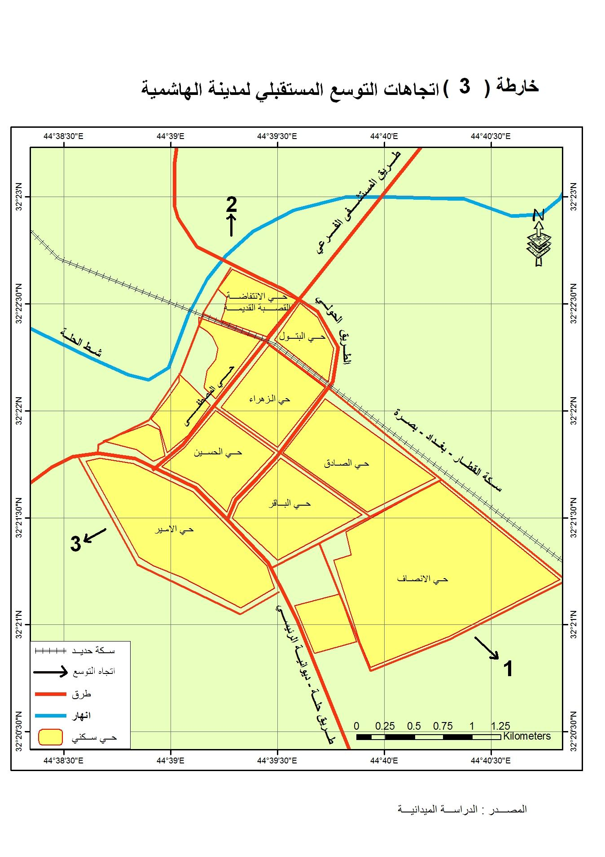
الاستنتاجات
1ـ تتمتع مدينة الهاشمية بموقع جغرافي متميز جعلها ذات مركز بارزمن خلال ماتوفره من سهولة الاتصال بالمدن والأقاليم المجاورة .
2ـ تبين من خلال الدراسة الميدانية أن الاستعمال السكني احتل المرتبة الأولى بين الاستعمالات الأخرى من حيث المساحة ،ونتيجة لزيادة أعداد السكان وضغط الاستعمالات الأخرى لاسيما ( التجاري والصناعي ) اخذ الاستعمال السكني بالزحف والتوسع نحو المناطق المفتوحة عند مدخل المدينة ( الجنوبي الغربي) مما أدى إلى ظهور أحياء جديدة (كحي الأمير ) .
3ـ تبين من خلال الدراسة الميدانية أن الاستعمال التجاري تركز في المنطقة التجارية المركزية والشوارع الرئيسة والفرعية في المدينة .
4ـ تركز الاستعمال الصناعي في المنطقة التجارية المركزية والشوارع الرئيسة والفرعية ومناطق الأطراف في المدينة ، كما تبين من خلال الدراسة الميدانية وجود تداخل بين الاستعمال التجاري والصناعي .
5ـ على الرغم من النمو والتوسع الذي تشهده المدينة إلا أن الاستعمالات الخدمية لم تصل إلى المستوى المطلوب لسد حاجات السكان لاسيما ( التعليمية والصحية والترفيهية ) .
6ـ احتلت استعمالات الأرض لأغراض النقل المرتبة الثالثة من حيث المساحة ( 121،6588 هكتاراً ) من مجموع استعمالات ارض المدينة ،إذ توزعت مابين الطرق الرئيسية والفرعية وسكة القطار ( بغداد ـ بصرة ) وأن معظم هذه الطرق تعاني من انعدام أعمال الصيانة .
الهوامش
(1) جمال بابان ، أصول أسماء المدن والمواقع العراقية ، ج1،بغداد ،1989،ص305ـ306 .
(2) جمال حمدان ، جغرافية المدن ، القاهرة ، بلا تأريخ، ص427 .
(3) عبد الرزاق عباس حسين ، جغرافية المدن ، مطبعة اسعد ،بغداد ، 1977، ص38.
(4) فؤاد عبد الله محمد،"موقع وموضع المدينة ـ دراسة في فلسفة المكان " ، مجلة آداب البصرة ، جامعة البصرة ، العدد(35) ، 2002،ص142.
(5) دائرة الموارد المائية في الهاشمية ، قسم التخطيط والمتابعة ، بيانات غير منشورة لعام (2012) .
(6) سعدي محمد صالح السعدي وآخرون ، جغرافية الإسكان ، مطبعة دار الحكمة ، بغداد ، جامعة بغداد ، 1990،ص5 .
* دائرة بلدية الهاشمية ،قسم التخطيط والمتابعة ، بيانات غير منشورة لعام (2012) .
(7) رياض كاظم سلمان الجميلي ، الوظائف الأساسية لمدينة الحمزة وعلاقاتها الإقليمية ، رسالة ماجستير غير منشورة ، كلية الآداب ، جامعة القادسية ،2001 ،ص52.
(8) عيسى علي إبراهيم ، جغرافية المدن ، دار المعرفة الجامعية ، الإسكندرية ، 2002،ص225.
(9) مقابلة أجريت مع المهندس ( منغر محي ) في دائرة بلدية الهاشمية بتأريخ 25/7/2012.
(10) وزارة التخطيط والتعاون الانمائي ، الجهاز المركزي للاحصاء وتكنلوجيا المعلومات ، المجموعة الاحصائية السنوية لعام (2005) .
(11) عباس فاضل السعدي ، جغرافية السكان،ج1،مديرية دار الكتب للطباعة والنشر، بغداد، 2001،ص304.
** وزارة الاسكان والتعمير ، هيئة التخطيط الاقليمي ، معايير الاسكان الحضري ، لعام (1986) ، ص15.

